安徽中考数学大题题型汇总之尺规作图题

1．[2019安徽省滁州市定远县一模]如图，在平面直角坐标系中，已知△*ABC*的三个顶点坐标分别是*A*（1，1），*B*（4，1），*C*（3，3）．

（1）将△*ABC*向下平移5个单位后得到△*A*1*B*1*C*1，请画出△*A*1*B*1*C*1；

（2）将△*ABC*绕原点*O*逆时针旋转90°后得到△*A*2*B*2*C*2，请画出△*A*2*B*2*C*2；

（3）判断以*O*，*A*1，*B*为顶点的三角形的形状．（无须说明理由）

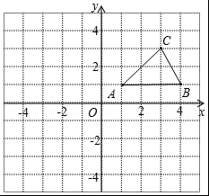

2．[2019合肥市六区联考一模]如图，在每个小正方形的边长均为1的方格纸中，有线段*AB*，点*A*、*B*均在小正方形的顶点上．

（1）在方格纸中画出以*AB*为一边的等腰△*ABC*，点*C*在小正方形的顶点上，且△*ABC*的面积为6．

（2）在方格纸中画出△*ABC*的中线*BD*，并将△*BCD*向右平移1个单位长度得到△*EFG*（点*B*、*C*、*D*的对应点分别为*E*、*F*、*G*），画出△*EFG*，并直接写出△*BCD*和△*EFG*重叠部分图形的面积．

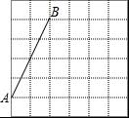

3．[2020年安徽省中考数学模拟（一)试题]如图，在边长为1个单位长度的小正方形组成的网格中，△ABC为格点三角形（顶点在网格线的交点）．

（1）将△ABC向上平移2个单位得到△A1B1C1，请画出△A1B1C1；

（2）将△ABC绕着某点O逆时针方向旋转90°后，得到△A2B2C2，请画出旋转中心O，并直接写出在此旋转过程中，线段AB扫过的区域的面积．

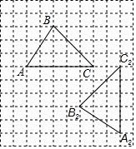

4．（2020·安徽合肥市五十中学新校初三）如图，在边长为1个单位长度的小正方形组成的网格中，△ABC为格点三角形（顶点在网格线的交点）．

（1）将△ABC向上平移2个单位得到△A1B1C1，请画出△A1B1C1；

（2）将△ABC绕着某点O逆时针方向旋转90°后，得到△A2B2C2，请画出旋转中心O，并直接写出在此旋转过程中，线段AB扫过的区域的面积．



5．如图，把三角形*ABC*向上平移4个单位长度，再向右平移3个单位长度，得到△*A*′*B*′*C*′．

（1）画出△*A*′*B*′*C*′；并直接写出点*A*′、*B*′、*C*′的坐标；

（2）若点*P*（*m*，*n*）是△*ABC*某边上的点，经上述平移后，点*P*的对应点为*P*′，写出点*P*′的坐标（用含*m*，*n*的式子表示）．

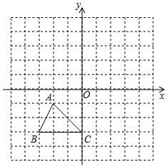

6．如图，在平面直角坐标系中，Rt△ABC的三个顶点分别是A（－3，2），B（0，4），C（0，2）．

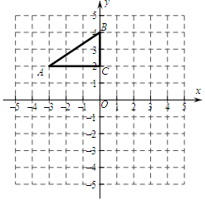

（1）将△ABC以点C为旋转中心旋转180°，画出旋转后对应的△学科网C；平移△ABC，若A的对应点学科网的坐标为（0，–4），画出平移后对应的△学科网；

（2）若将△学科网C绕某一点旋转可以得到△学科网，请直接写出旋转中心的坐标；

（3）在学科网轴上有一点P，使得PA+PB的值最小，请直接写出点P的坐标．

7．在如图的正方形网格中，每一个小正方形的边长为1；格点三角形*ABC*（顶点是网格线交点的三角形）的顶点*A*、*C*的坐标分别是(－4，6)、(－1，4)；

(1)请在图中的网格平面内建立平面直角坐标系；

(2)请画出△*ABC*关于*x*轴对称的△*A*1*B*1*C*1；

(3)请在*y*轴上求作一点*P*，使△*PB*1*C*的周长最小，并直接写出点*P*的坐标.

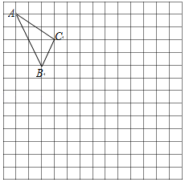

8．（2019•武汉）如图是由边长为1的小正方形构成的网格，每个小正方形的顶点叫做格点．四边形*ABCD*的顶点在格点上，点*E*是边*DC*与网格线的交点．请选择适当的格点，用无刻度的直尺在网格中完成下列画图，保留连线的痕迹，不要求说明理由．

（1）如图1，过点*A*画线段*AF*，使*AF*∥*DC*，且*AF*=*D*C．

（2）如图1，在边*AB*上画一点*G*，使∠*AGD*=∠*BG*C．

（3）如图2，过点*E*画线段*EM*，使*EM*∥*AB*，且*EM*=*A*B．

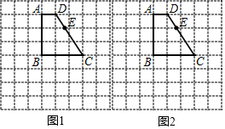

9．（2019•安徽）如图，在边长为1个单位长度的小正方形组成的12×12的网格中，给出了以格点（网格线的交点）为端点的线段*A*B.

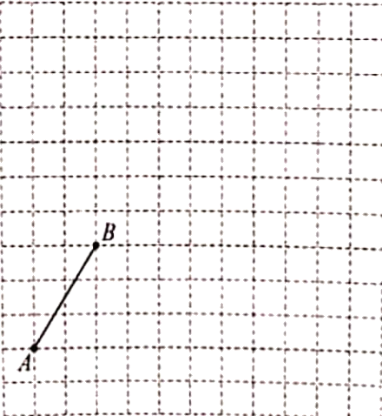

（1）将线段*AB*向右平移5个单位，再向上平移3个单位得到线段*CD*，请画出线段*C*D.

（2）以线段*CD*为一边，作一个菱形*CDEF*，且点*E*，*F*也为格点.（作出一个菱形即可）

10．如图，在平面直角坐标系中，已知△*ABC*三个顶点的坐标分别为*A*（2，2），*B*（4*,*0），*C*（4，-4）.

（1）请在图中画出△*ABC*向左平移6个单位长度后得到的△*A*1*B*1*C*1；

（2）以点*O*为位似中心，将△*ABC*缩小为原来的，得到△*A*2*B*2*C*2，请在图中*y*轴右侧画出△*A*2*B*2*C*2*,*；

（3）填空：△*AA*1*A*2的面积为________________.

